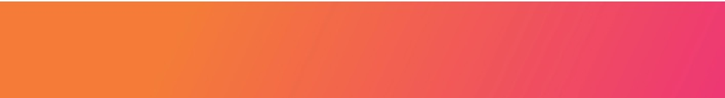
FIESTAS PATRIAS SENIOR HOTEL SANTA CRUZ
3 DÍAS | 2 NOCHES desde $148.500 por persona (Dom a Jue)

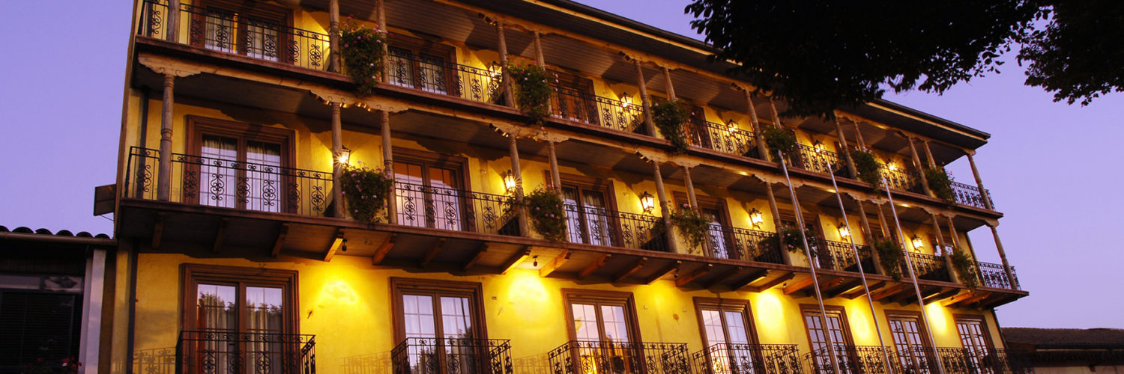

VALIDEZ

01 de Julio 2024 al 31 de Julio 2024.

NUESTRO PROGRAMA INCLUYE

Desayuno, almuerzo y cena.
WiFi en todas las dependencias del hotel.
Entrada Museo Colchagua.

NUESTRO PROGRAMA NO INCLUYE

Propinas.
Comidas y bebestibles no indicados en el programa.
Cualquier servicio no especificado como incluido.

Fiestas Patrias Senior Hotel Santa Cruz 3D/2N (Dom a Jue)
CAT | HOTEL | HABITACIÓN | VIGENCIA | SGL | DBL
4 | Hotel Santa Cruz | Standard | 15-09-24 - 22-09-24 | $ 297.000 | $ 148.500
Tarifas por persona, por programa en pesos chilenos. Incluye IVA.

INFORMACIÓN ADICIONAL

Valores con IVA incluido, en base single o doble por persona.
Indicar "Tarifa Fiestas Patrias"
Tarifas para pasajeros individuales, sujetas a disponibilidad al momento de reservar, y a cambios sin previo aviso.
Tarifas aplican de Domingo a Jueves.
Check In: 15:00 hrs. // Check Out: 12:00 hrs.

